f you cannot read this message, please click here. 如 閣下未能閱讀此電郵，請按此處。

下載列印版本
明光社最新消息：
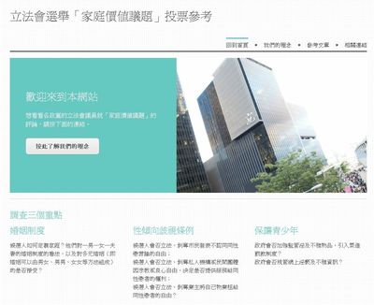 | 2012年立法會選舉候選人家庭議題問卷調查  詳情｜調查結果概覽  由明光社、香港性文化學會及維護家庭基金統籌的「2012年立法會選舉候選人家庭議題問卷調查」已完成，結果並於相關網站公佈。選民可按所屬的選區包括香港島、九龍東、九龍西、新界東、新界西參閱有關資料，網站亦有區議會（第二）功能組別、功能界別各候選人就問卷的回覆答案。
 | 「家庭價值告急」立法會選舉祈禱會  詳情  明光社、香港性文化學會及維護家庭基金8月份向立法會候選人發出問卷，詢問他們對維護家庭、同性婚姻、性傾向歧視條例、淫褻及不雅物品管制條例等家庭價值議題的立場。在67位直選候選人中只有10人「完全支持和部份支持」家庭價值。情況更顯示，候選人傾斜於支持同運，家庭價值的重視程度偏低，令人相當憂慮。為此，我們邀請大家積極參與是次特別舉行的祈禱會，同心守望香港家庭，急不容緩。
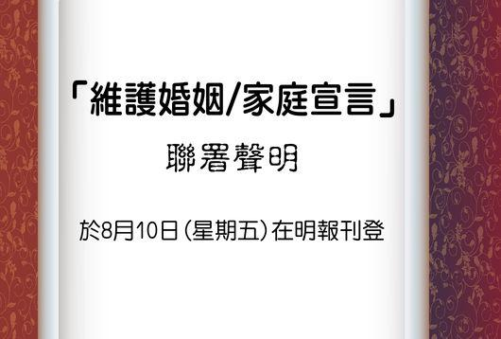 | 「維護婚姻 / 家庭宣言」登報聯署  詳情  最近有社會人士及團體提出再次就同性婚姻及會帶來逆向歧視的性傾向歧視條例立法。我們同意社會上不同信念的人皆應尊重對方的基本權利，和平共處，並反對任何歧視行為，但我們亦必須小心，不能為保障一部份人的權利，卻犧牲其他人的權利，甚至造成骨牌效應，動搖整個社會賴以健康發展的基本單位——家庭。  為此，明光社、香港性文化學會及維護家庭聯盟發起聯署，要求政府及各立法會候選人明確支持維護家庭及一男一女婚姻的政策。有關聯署已於8月10日（五）在《明報》刊登。
 | 同性戀－－後現代教牧的挑戰  詳情｜網上報名｜下載表格 （開課日期：2012年9月13日）  同性戀是現代社會和教會無法迴避的課題。究竟教牧及信徒可以怎樣和平、理性地在公共空間談論同性戀？怎樣傳講，才能幫助信徒和非信徒，明白基督教對同性戀的立場呢？明光社安排了一個教牧訓練課程，裝備教牧認識何謂同性戀，以及在釋經、教會牧養及社會政策等方面的回應技巧。
 | 求財有道——如何做金錢的好管家  詳情｜網上報名｜下載表格 （舉辦日期：2012年9月11日）  當我們視工作為事奉時，是否表示絕不可以考慮薪金的多寡？而當我們決定成為一個完全奉獻的基督徒時，是否又表示一定要一貧如洗、一無所有，把大部份，甚至所有薪金奉獻出來才符合耶穌的心意？我們要如何支配薪金才得上帝的喜悅？  9月份「職場倫理奏鳴曲」對談系列，我們邀請了毅然脫離首長級公務員行列而修讀神學的黎高穎怡女士，與大家一起探討基督徒如何平衡金錢與事奉之間的拉扯。
本社其他資訊：
  招聘同工 |   2012-2013年主領聚會主題 |   同性戀熱話
最新出版︰
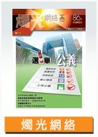 | 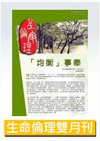
短片推介：
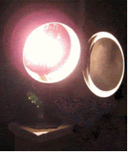 | （一） | 同運人士的逆向歧視(續)  （2012/8/30．明光社）  關啟文博士．浸會大學宗哲系副教授
文章推介：
 | （一） | 我最愛的仍是一份「土」味  （2012/8/30．明光社）  林國冬先生．明光社項目主任（性文化）

一週新聞精選：
傳媒文化
- 《信報》周一起加價至8元 （2012/8/30．明報）
- 《環球網》文章指保釣勇士「害國」 （2012/8/29．星島日報）
- dbc遣散員工 卻9‧21啟播 （2012/8/25．經濟日報）
禱文：求主保守香港的傳媒老闆，在考慮商業利益之餘，也顧及市民獲取新聞資訊的福祉。
性文化
- 法官：僅一成離婚夫婦共同撫養子女 （2012/8/28．星島日報）
- 候選人支持立法反歧視同性戀 （2012/8/26．新報）
- 兩成未成年邊青嘗禁果 （2012/8/24．明報）
禱文：求主賜福予離婚家庭中的小朋友，讓他們的身心靈都能得到妥善的照顧。
博彩文化
- 博彩收益將見底 濠賭股炒波幅悶市發財 （2012/8/29．星島日報）
- 病態賭徒求助趨增 （2012/8/25．星島日報）
- 費水怪沉迷賭局‧朋友擔心敗光家產 （2012/8/24．星洲日報）
禱文：沉迷賭博是不分職業、種族的，任何人也有機會染上賭癮。求主保守我們不陷入賭博試探中。
流行文化
- 催婚成效有限 單身權益抬頭 （2012/8/29．經濟日報）
- 《港姐》招劣評 普選玩不起 （2012/8/28．經濟日報）
- 清場前夕 「佔領」研走出中環 （2012/8/26．明報）
禱文：香港近日在選舉文化洗禮下，一片亂局。求主保守巿民有智慧，有分辨是非之心，在紛亂的世代按真理度日。

 | 每週代禱事項 詳情
 | （一） | 耶和華卻對撒母耳說：「不要看他的外貌和他身材高大，我不揀選他。因為，耶和華不像人看人：人是看外貌；耶和華是看內心。」  以薩迦支派，有二百族長都通達時務，知道以色列人所當行的；他們族弟兄都聽從他們的命令。（《新標點和合本》撒母耳記上十六7；歷代志上十二32）  神啊！求祢教曉我們，怎樣使用手上的選票。讓我們明白祢的心意，知道可以用自己的投票權，將最好的人選送入議會之中。神啊！求祢激動候選人的心，讓他們明白遵行祢心意乃是我們對普選的渴求。
 | （二） | 求主記念我們的財政需要，累積赤字增加，求主保守每月能收支平衡，讓事工能順利發展。也感動更多人能支持和參與本社事工和課程。

 | 支持我們──增設網上捐款  為方便支持者捐獻，本社新設立網上捐款系統Paypal，從今以後，您可以使用信用卡捐款，您亦可繼續沿用以往的方法，支持明光社的工作，榮神益人。

以上資訊乃由明光社發出予訂閱本社資訊之人士，如 閣下對上述內容有任何查詢，請按下面資料聯絡本社，謝謝。
If you do not want to get this message, please click here. 如 閣下不欲收取此電郵，請按此處。

The Society for Truth and Light 明光社
九龍茘枝角長裕街8號億京廣場11樓1105室
Unit 1105, 11/F., Billion Plaza, 8 Cheung Yue Street, Lai Chi Kok, Kowloon, Hong Kong
TEL.: 2768 4204 FAX: 2743 9780
URL: www.truth-light.org.hk E-MAIL: info@truth-light.org.hk

